" كساتوان كونخي كقواتن أومة "
(٢٦ فيبرواري ٢٠١٦ / ١٤٣٧ ﻫ ١٧ جماد الأول)

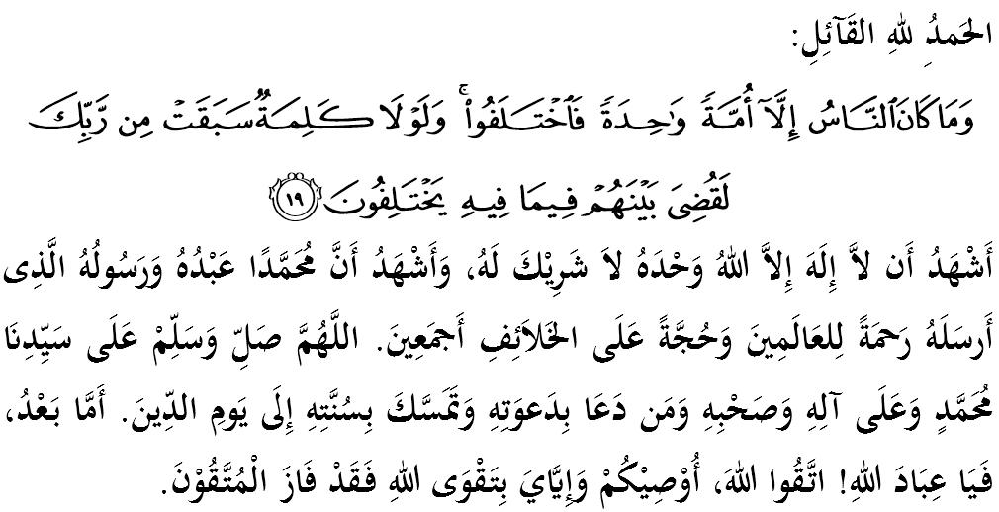

سيداغ جمعة يغ درحمتي الله،
ساي مغيغتكن ديري ساي دان مثرو سيداغ جمعة سكالين، ماريله كيت برسام٢سام منيغكتكن كتقوأن كفد الله سبحانه وتعالى دغن سبنر٢ تقوى سرتا ملقساناكن سضالا فرينتهث دان منجاءوهي سضالا لارغنث. سموض دغن ايت، كيت برأوليه كبهاضياءن ددنيا دان كمناغن دأخيرة. منبر هاري اين اكن ممفركاتاكن خطبة برتاجوق: "كساتوان كونخي كقواتن أومة".

سيداغ جمعة يغ درحمتي الله،
أومت إسلام هاري اين برهادفن دغن فلباضاي رينتاغن دساعت دنيا سماكين مغينجق اوسياث سفرتي يغ تله دجلسكن اوليه الله سبحانه وتعالى دان رسول الله صلى الله عليه وسلم. سابن هاري، ضولوغن يغ ممبنخي إسلام تروس منجالنكن فرنخاناءن اونتوق مغهافوسكن إسلام. اوسها مريك اين بوكن سهاج ترباتس كفد تيندقكن بربنتوق كتنترأن، ماله دالم بنتوق فغاروه ترهادف فرلاكوان دان خارا هيدوف أومت إسلام.
دسمفيغ ايت، أومت إسلام جوض تيدق ترلفس دري اوسها منسابوتج اضام مريك سنديري. اف يغ ممبيمبغكن منبر، سيتواسي اين لبيه بربهاي كران منجادي دوري دالم داضيغ يغ مروسقكن كويبوأن فضاغن أهل السنة والجماعة سخارا سثف٢ دان هالوس. باضي مغهالغ انخمن اين منجادي لبيه سريوس، أومت إسلام فرلوله مغهيندركن ديري درفد ملاكوكن فركارا٢ يغ بوليه مغضوضت كساتوان أومة يغ منجادي داسر هيدوف أهل السنة والجماعة دنضارا اين.
فرمان الله سبحانه وتعالى ددالم سورة يونس ايات 19:
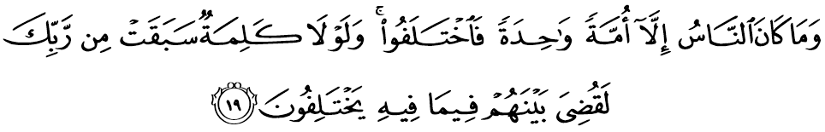مقصودث: "دان (كتاهويله بهاوا) مأنسي فد مولاث تيدق مملوق ملاءينكن أضام يغ ساتو (أضام الله)، كمودين (دغن سبب منوروت هاوا نفسو دان شيطان) مريك برسليسيهن. دان كالاو تيدقكله كران تله تردهولو كلمة كتتفن دري توهنمو (اونتوق منغضوهكن حكومن هيغض هاري قيامة)، تنتوله تله دفوتوسكن حكومن دانتارا مريك (دغن سضراث ددنيا) مغناءي اف يغ مريك فرسليسيهكن ايت."
ايغتله، جك أومت إسلام مولاءي هيلغ أرتي دان راس ’أومت يغ ساتو’، مك اكن لاهيرله سواسان تضغ، ممبغكيتكن فرتليغكهن دان مختوسكن فرفخهن يغ امت كتارا سكالي. بوكنكه الله سبحانه وتعالى تله مغوتوسكن فارا رسولث سأورغ دمي سأورغ سجق دري نبي آدم عليه السلام، نبي نوح عليه السلام سهيغضاله كفد نبي ترأخير محمد صلى الله عليه وسلم اونتوق مثمفايكن اجرن الله دان ممبري فنجلسن بركاءيتن مسئله فرسليسيهن دانتارا سسام مأنسي ملالوءي القرءان يغ ممباوا كبنرن.
سيداغ جمعة يغ درحمتي الله،
كريسيس نيلاي دالم كالغن أومت إسلام فد هاري اين سميمغث فرلو دبري فرهاتين مندالم. الغكه باءيقث جك كيت سنتياس تردوروغ كفد جالن كبايئكن سسواي دغن كتيغضين إسلام يغ لغكف دالم ممندو كهيدوفن. اد فون فرسليسيهن بوكن سهاج مييغكف كجاهيلن ديري، ماله ممبوغكر فراساءن دغكي سهيغض ترحجاب درفد مندافت هداية الله سبحانه وتعالى دالم منريما كبنرن اونتوق مثلسايكن فرمسئلهن.
فرمان الله سبحانه وتعالى دالم سورة آل عمران ايات 86:
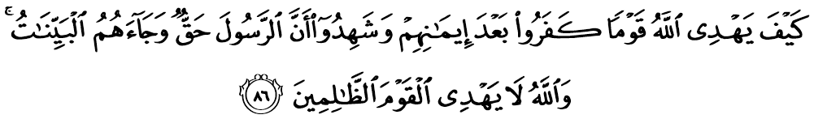مقصودث: "باضايمانا الله اكن ممبري فتونجوق هداية كفد سسواتو قوم يغ كوفور ايغكر سسوده مريك برايمان، دان جوض سسوده مريك مثقسيكن بهاوا رسول الله (نبي محمد) ايت اداله بنر، دان تله داتغ فولا كفد مريك كتراغن٢ يغ جلس ثات. دان (ايغتله)، الله تيدق اكن ممبريكن فرتونجوق هدايهث كفد قوم يغ ظاليم."
اوليه ايت، بوكنله سسواتو يغ فليق جك مأنسي سوك برسليسيه فهم كخوالي مريك يغ دكورنياكن رحمة اوليه الله سبحانه وتعالى. اين دجلسكن سنديري اوليه الله سبحانه وتعالى دالم سورة هود ايات 118-119:
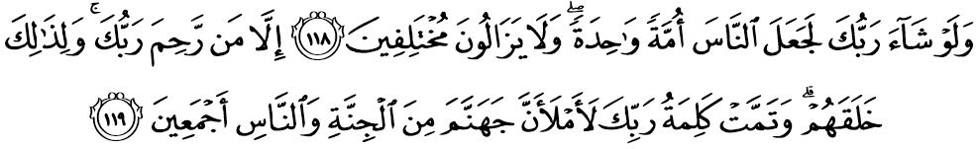مقصودث: " دان كالاوله توهنمو (واهاي محمد) مغهندقكي، تنتوله اي منجاديكن اومت مأنسي سمواث منوروت اضام يغ ساتو. (تتافي اي تيدق بربوات دمكين) دان كران ايتوله مريك تروس-منروس برسليسيهن. تتافي اورغ٢ يغ تله دبري رحمة اوليه توهنمو (مريك برساتو ددالم أضام الله); دان اونتوق (فرسليسيهن دان رحمة) ايتوله الله منجاديكن مأنسي. دان دغن يغ دمكين سمفورناله جنجي توهنمو: سسوغضوهث اكو اكن ممنوهي نراك جهنم دغن سكالين جين دان مأنسي (يغ بردوسا)."
سسوغضوهث كسن فرسليسيهن انتارا مأنسي اكن مثببكن لاهيرث فلباضاي اليرن دان فضاغن هيدوف يغ بهارو. جوسترو، رحمة الله سبحانه وتعالى سهاج دافت مثلامتكن كيت دري كسن نيضاتيف فرسليسيهن دان ممباوا كفد كساتوان أومة دأتس جالن يغ درضاءي الله سبحانه وتعالى.
سيداغ جمعة يغ درحمتي الله،
إسلام بوكنله اضام فرسليسيهن دان فرفخهن، ماله إسلام امت مغنجوركن نيلاي بركاسيه-سايغ سسام مأنسي. اونتوق ايت، أومت إسلام فرلوله مغهيندركن ديري درفد ملاكوكن فركارا٢ يغ بوليه مروسقكن كسوخين نام إسلام دان منخاري جالن يغ فنوه برحكمة دان كبيجقسناءن اونتوق منخاري فثلساين أتس أف٢ فرمسئلهن أومة يغ برلاكو.
لنترن ايت، إسلام مغنجوركن أومتث سوفاي هيدوف دالم ساتو جماعة، برموافقة، برتوليرنسي، سرتا مندوكوغ فرينسيف كداماين. مأنسي سباضاي خليفة مميكول توضس برت دالم ممعموركن دنيا اين برلندسكن فرينسيف٢ يغ تله دضاريسكن دالم إسلام. جوسترو، إسلام سام سكالي ملارغ كظاليمن، فنخروبوهن، فنينداسن، فمبونوهن سرتا فموسنهن هرتا بندا.
منوروت ابن القيم رحمه الله، "سسوغضوهث شريعة اضام إسلام ايت دتضقكن أتس داسر كبيجقسنأن دان كمصلحتن، مك ستياف فرسوءالن هيدوف يغ كلوار درفد باتس٢ كعاديلن دان كبيجقسنأن اكن ممباوا كفد كتيدق عاديلن دان كبوروقكن، ككجمن، دان فرمسئلهن لاءين، مك يغ دمكين بوكنله دري شريعة الله، مسكيفون دغن سخارا تأويل. سبب شريعة اداله كعاديلن الله كأتس همباث دان رحمة دان كاسيه سايغ الله كفد همباث".
مليهت كفد انخمن٢ يغ دهادفي أومت إسلام هاري اين، منبر ايغين مثيمفولكن بهاوا أومت إسلام فرلو سضرا ممفربتولكن كفهمن ترهادف فضاغن أهل السنة والجماعة سوفاي كويبواءن إسلام سباضاي ساتو الدِّين يغ سوخي دافت تروس دفرتاهنكن. فاليغ فنتيغ كيت مغتاهوءي دغن سجلسث٢ بهاوا كساتوان مروفاكن كونخي كقواتن أومة.
سيداغ جمعة يغ درحمتي الله،
مغأخيري خطبة فد هاري اين، منبر ايغين مغاجق سيداغ جمعة سكالين اونتوق مغحياتي اينتيفتي خطبة يغ دسمفايكن سباضاي فدومن ددالم كهيدوفن كيت. انتاراث:

فرتام: | كساتوان أومة دان مغهنتيكن فرسليسيهن سسام أومت إسلام كونخي اوتام كقواتن أومة دان أهل السنة والجماعة.
كدوا: | كساتوان أومة ملبوركن صفة تعصوب دالم كالغن مشاركت إسلام.
كتيض: | كونسيف فرساودارأن يغ برترسكن ايكتن ربّاني منجادي أساس دان اينسترومين يغ ايفيكتيف كفد فرفادوان أومت إسلام.
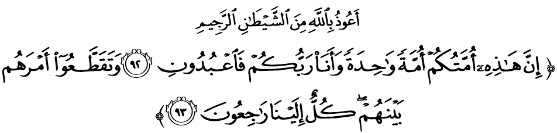
مقصودث: "سسوغضوهث اضام إسلام اينيله اضام كامو، اضام يغ ساتو أساس فوكوقث، دان اكوله توهن كامو; مك سمبهله كامو اكن داكو. (كباثقكن مأنسي ماسيه برسليسيهن) دان برفخهبله دالم اوروسن اضام مريك; (ايغتله) مريك سمواث اكن كمبالي كفد كامي (اونتوق منريما بالسن)." (سورة الأنبياء ايات 92-93)

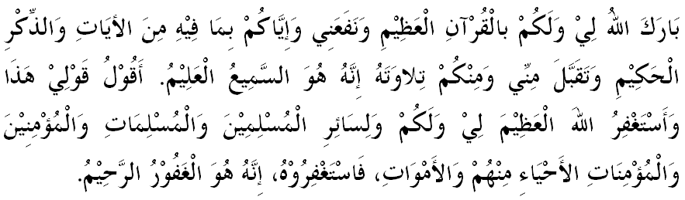

“ خطبة كدوا “

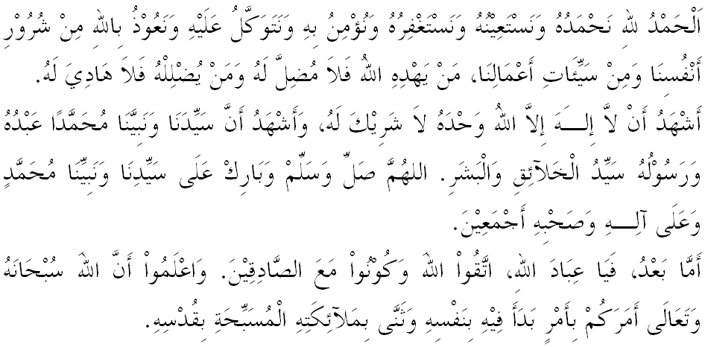
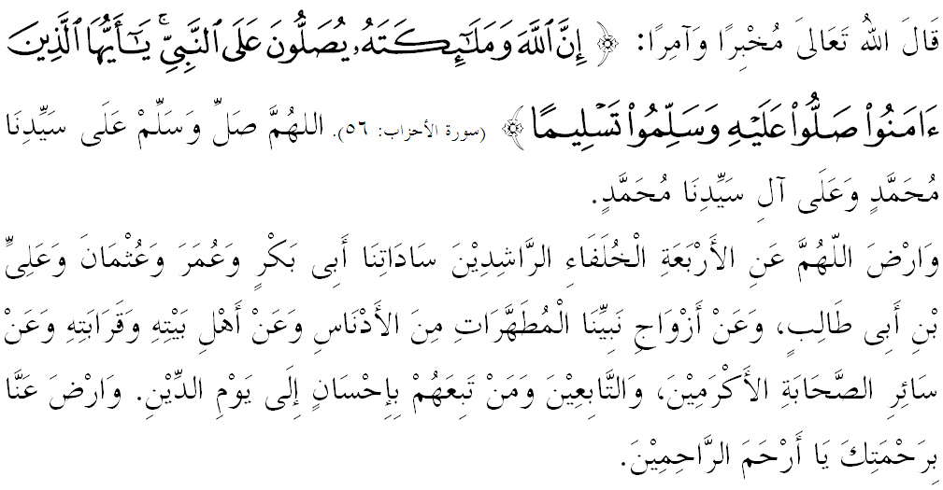
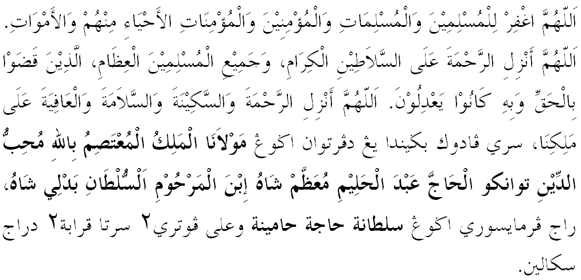
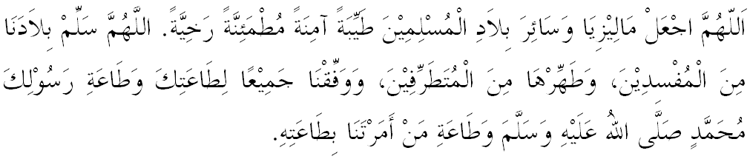يا الله يا توهن كامي. كامي مموهون اضر دغن رحمة دان فرليندوغنمو، نضارا كامي اين دان سلوروه رعيتث دككلكن دالم كامانن دان كسجهترأن. تانمكنله راس كاسيه ساييغ دانتارا كامي، ككلكنله فرفادوان دكالغن كامي. سموض دغنث كامي سنتياس هيدوف امان داماي، معمور دان سلامت سفنجغ زمان.
